**Charm ROSA MRL Beta-laktam**

**a Tetracyklin 2 minutový test**

****

****

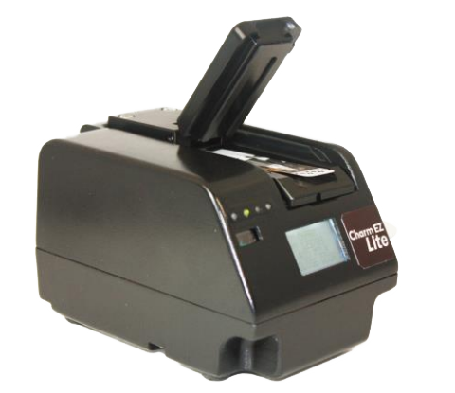

****

**Balení: 100 testů/500 testů**

**Obsah**

[1. Úvod 3](#_Toc319411354)

[2. Obsah kitu a potřebné vybavení 3](#_Toc319411355)

[3. Citlivost a selektivita 3](#_Toc319411356)

[4. Skladování 4](#_Toc319411357)

[5. Interference a křížová reaktivita 4](#_Toc319411358)

[6. Zaškolení 4](#_Toc319411359)

[7. Reagencie a skladování 4](#_Toc319411360)

[8. Negativní kontrola 5](#_Toc319411361)

[9. Pozitivní kontrola 5](#_Toc319411362)

[10. Dlouhodobé skladování vzorků mléka a kontrol 5](#_Toc319411363)

[11. Denní kontrola 6](#_Toc319411364)

[12. Informace o testu 7](#_Toc319411365)

[13. Pracovní postup pro Rosa Reader (Pearl, Pearl-X) s odděleným inkubátorem: 8](#_Toc319411366)

[14. Vizuální kontrola a interpretace 9](#_Toc319411367)

15. [Kompletní přehled Charm ROSA testů 13](#_Toc319411368)

**Charm MRL Beta-laktamový a Tetracyklinový 2 minutový test pro kontrolu syrového kravského, ovčího a kozího mléka (MRLBLTET2)**

# Úvod

Charm MRL beta-laktamový a tetracyklinový test je imunoreceptorová analýza využívající ROSA (Rapid One Step Assay) laterální průtokové technologie. Vzorek mléka způsobuje obarvování testovací zóny a intenzita zbarvení testovacích proužků je vyhodnocována čtečkou ROSA Reader nebo EZ reader. Charm MRL beta-laktamový a tetracyklinový test detekuje beta-laktamová a tetracyklinová léčiva na úrovni nebo pod úrovní EU / Codex MRL (maximální reziduální limity) do 2 minut u kravského (nebo do 3 minut u kozího mléka a 8 minut u ovčího mléka). Test je určen pro použití v příjmových mlékárenských laboratořích, zemědělských farmách (kontrola bazénové dodávky nebo přeléčených dojnic) před napuštěním do cisterny a v kontrolních laboratořích.

# Obsah kitu a potřebné vybavení

**V každé testovací sadě Spotřební materiál Vybavení**

* MRLBLTET2 testovací stripy - jednorázové špičky - ROSA inkubátor
* 4 ppb Penicilin G a100 ppb - jednorázové pipety - EZ Reader

Oxytetracyklin pozitivní kontrola - Tiskárna (volitelně)

- Návod k obsluze - 300 µl pipety (volitelně)

# Citlivost a selektivita

Syrové mléko prosté beta-laktamů a tetracyklinů vychází negativně nejméně z 99 % všech měření.

**Tabulka 1. Citlivost** – detekční hladiny v syrovém kravském mléce při 0 až 7 °C

|  |  |  |
| --- | --- | --- |
| **Beta-laktamová léčiva** | **Detekční rozsah † (ppb)** | **EU / CODEX MRL (ppb\*)** |
| Amoxicilin | 3-5 | 4 |
| Ampicilin | 3-4 | 4 |
| Cefacetril | 20-40 | 125 |
| Cefalonium | 10-20 | 20 |
| Cefazolin | 20-40 | 50 |
| Cefoperazon | 1-3 | 50 |
| Cefchinom | 15-25 | 20 |
| Ceftiofur a metabolit ^ | 40-70 | 100 / 100 |
| Cefapirin | 15-25 | 60 |
| Kloxacilin | 10-20 | 30 |
| Dikloxacilin | 10-20 | 30 |
| Oxacilin | 10-30 | 30 |
| Penicilin G | 2-3 | 4 / 4 |

**\*** parts per billion nebo µg/L **^** samostatný Ceftiofur má citlivost cca ¼ hladiny uvedené v tabulce

**†** pozitivita 95 % všech měření.

|  |  |  |
| --- | --- | --- |
| **Tetracyklinová léčiva** | **Detekční rozsah † (ppb)** | **EU / CODEX MRL (ppb\*)** |
| Chlortetracyklin | 50-100 | 100 / 100 |
|
| Oxytetracyklin | 50-100 | 100 / 100 |
| Tetracyklin | 10-30 | 100 / 100 |

**\*** parts per billion nebo µg/L **^** samostatný Ceftiofur má citlivost cca ¼ hladiny uvedené v tabulce

**†** pozitivita 95 % všech měření

# Skladování

Skladujte MRLBLTET2 testovací stripy a tablety pozitivní kontroly chlazené při 0–7 °C. Viz Reagencie a skladování.

# Interference a křížová reaktivita

U následujících léčiv nedochází k žádným interferencím v hladině 100 ppb:

aminoglykosidy, amfenikoly, fluorochinolony, makrolidy/linkosamidy, nitrofurany, sulfonová léčiva/sulfonamidy, chlorothiazid, dexamethazon, dipyrone, flunixin, furosemid, ivermektin, novobiocin, oxytocin, PABA, fenylbutazon, trichlormethiazid, thiabendazol. Další detekovaná beta-laktamová a tetracyklinová léčiva: cefuroxim při 100–300 ppb, cefalexin při 1000–2000 ppb nafcilin při 100–200 ppb a piperacilin při 3–5 ppb. Nedochází k interferencím se somatickými buňkami v množství 106 SCC/ml nebo bakteriemi v množství 3x 105 CFU/ml.

# Zaškolení

* Nastavení a použití zařízení je jednoduché a může být provedeno podle návodu.
* Ověřovací vzorky (slepé pozitivní i negativní kódované vzorky) jsou k dispozici pro validaci.
* Pro další dotazy kontaktujte dodavatele Charm testů.

# Reagencie a skladování

**Testovací soupravy** není nutno posílat chlazené.

**Testovací stripy**

* Uchovávejte v chladničce v těsně uzavřeném dodaném obalu.
* Chcete-li obal otevřít, sejměte a uchovejte plastové víko s pěnovou vložkou krytou fólií pro opětovné uzavření. Krycí fólii z obalu odtrhněte a zlikvidujte.
* Pro omezení kondenzace při vysoké vlhkosti nechte nejprve obal ohřát na pokojovou teplotu (20 až 30 minut od vyjmutí z chladničky).
* Zkontrolujte indikátor vlhkosti. Kuličky ve vysoušecím sáčku by měly být modré. Nepoužívejte testovací stripy v případě, že kuličky jsou zbarvené do fialova nebo růžové.
* Vyjměte z obalu potřebný počet testovacích stripů, které spotřebujete během jednoho dne. Tyto stripy ponechte během dne při pokojové teplotě a spotřebujte do 12 hodin. Nespotřebované stripy zlikvidujte.
* Používejte dodané plastové víčko k okamžitému uzavření obalu a vrácení do chladničky.
* Uchovávejte mimo dohled a dosah dětí.
* Odpad likvidujte podle místních právních předpisů.

# Negativní kontrola

* Jako negativní kontrolu použijte syrové mléko prosté beta-laktamových a tetracyklinových reziduí, stejně tak pro rozpuštění pozitivních tablet. Nepoužívejte pasterizované nebo UHT mléko.
* Dodávaná negativní kontrola by měla vycházet silně negativní – BL a TE proužek tmavší než proužek C (viz vizuální interpretace)
* Viz. **Opakování zkoušky v případě pozitivity** pro potvrzení negativní kontroly.
* Při skladování v chladu může být negativní kontrola použita až po dobu 72 hodin.
* Pro testování použijte 300 µl negativní kontroly

# Pozitivní kontrola

* Charm MRL beta-laktamový a tetracyklinový test používá MRLBLTET / TET pozitivní tablety k přípravě 4 ± 0,4 ppb penicilin G a 100 ± 20 ppb oxytetracyklin pozitivní kontroly.
* Pozitivní tablety skladujte v chladu a v uzavřeném zip-lock sáčku odolném proti vlhkosti.
* Rozpusťte pozitivní tabletu v 5,0 ml negativní kontroly (viz výše) a dobře protřepejte. Nechte odstát v chladu po dobu 5 minut a před použitím ještě jednou protřepte.
* Obnovená pozitivní kontrola může být uchovávána v chladu po dobu 48 hodin.
* Pro testování použijte 300 µl pozitivní kontroly.
* Viz. Opakování zkoušky v případě pozitivity.

# Dlouhodobé skladování vzorků mléka a kontrol

* Promíchaný vzorek zamrazte (alespoň 0,5 ml nebo více) v čisté označené lahvičce.
* Kontroly by měly být zmrazeny do 6 hodin od přípravy.
* Při teplotě -15 °C nebo nižší mohou být skladovány až po dobu 1 měsíce.
* Vzorek pomalu postupně rozmrazujte (přes noc v chladničce nebo studenou vodou) a dobře promíchejte. V chladu je rozmrazený vzorek stabilní po dobu 24 hodin. Viditelně vysrážená bílkovina značí, že vzorek je již nepoužitelný.
* Jednou rozmrazený vzorek zlikvidujte. **Opakovaně nezmrazujte.**

# Denní kontrola

* **Při použití čtečky Rosa Reader**
* Pro každodenní monitoring čtečky ROSA nebo EZ jsou k dispozici kalibrační stripy. Kontrolu kalibrace provádějte denně a před každým ověřením vzorku podezřelého z pozitivity, tím ověříte správnou funkci ROSA nebo EZ čtečky. Kalibrační stripy musí být odečteny ve správném rozsahu. U Charm EZ postupujte podle instrukcí na obrazovce v menu. Pokud kontrola není odečítána ve stanoveném rozsahu, kontaktujte servisní oddělení dodavatele Charm.
* Pro kontrolu zařízení a testovacích stripů proveďte před každodenním testováním vzorků jednu negativní a jednu pozitivní kontrolu.
* Viz. Opakování zkoušky v případě pozitivity

**Upozornění**

* Vysokotučné vzorky mléka (více než 6,5 % tuku) mohou způsobit neplatné výsledky. Neodečítejte takovéto stripy v ROSA čtečce.
* Tyto testy nejsou určeny pro kontrolu pasterovaného plnotučného mléka.
* Nečistoty přítomné na povrchu stripu mohou nepříznivě ovlivnit odečítací optiku. Udržujte proto přístroj v čistotě a před vsunutím stripů do Charm ROSA nebo EZ čtečky odstraňte případný prach a zbytky mléka.
* ROSA inkubátor nebo Charm EZ musí být čistý a ustavený v rovině. Teplota zobrazená na indikátoru nebo EZ Readeru by se měla pohybovat v rozmezí 56 ± 1 °C. Provádějte pravidelnou kontrolu teploty. Pokud neprovádíte inkubaci, nechte víko inkubátoru přivřené, ale ne úplně zavřené.
* Vyhřátí ROSA inkubátoru na provozní teplotu může trvat déle než 10 minut, v závislosti na okolní teplotě.
* Vyhřátí Charm EZ na provozní teplotu může trvat 3 minuty, v závislosti na okolní teplotě.
* Zapnutím EZ Readeru bez SD paměťové karty nebo vysouvacího mechanismu inkubátoru zobrazí chybové hlášení.
* Charm EZ není kompatibilní se všemi Charm testovacími stripy.
* Starší, nekompatibilní stripy vyvolají po vložení do Charm EZ chybové hlášení.
* Pro kompletní seznam Charm EZ kompatibilních stripů kontaktujte vašeho dodavatele.



* 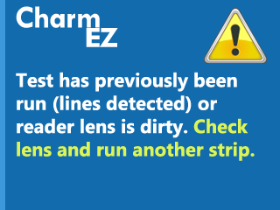Nečistoty přítomné na povrchu stripu mohou nepříznivě

ovlivnit odečítací optiku Charm EZ systému.

* Udržujte Charm EZ v čistotě a před použitím stripů

odstraňte případný prach a zbytky mléka.

* Před zahájením každé analýzy provede Charm EZ systém

kontrolu, že vložený strip nebyl již jednou použit, a že optika je čistá.

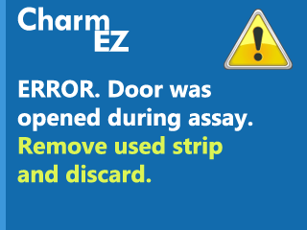

* Neotvírejte víko během analýzy.
* Otevřením víka dojde k přerušení analýzy a test bude

neplatný. Na displeji se zobrazí chybové hlášení.

* Strip vyjměte a proveďte analýzu znovu.

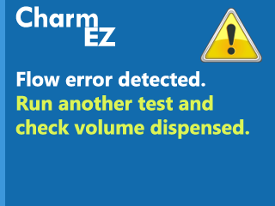

* Charm EZ systém během inkubace monitoruje průběh analýzy.
* Poškozené stripy jsou systémem detekovány a vyvolají chybové hlášení.
* Strip vyjměte a proveďte analýzu znovu.

# Informace o testu

* Vzorek syrového mléka musí být zchlazený (0 až 15 °C).
* Test zchlazených vzorků proveďte do 5 dní od nadojení.
* Chcete-li po testování zachovat vzorky nebo kontroly, zamrazte je při teplotě -15 °C nebo nižší. Viz. Dlouhodobé skladování vzorků a kontrol.
* Při testování zmrazeného vzorku, obnoveného sušeného mléka nebo individuálního vzorku dojnice s obsahem částic, vzorek odstřeďte (3 minuty při 1200 ± 200 g) a pro test použijte

horní část. Upozorňujeme, že odstředěné vzorky s nízkým obsahem tuku přinášejí zvýšení citlivosti.

* Individuální vzorky kravského, ovčího a kozího mléka nebo špatně promíchané vzorky s obsahem tuku vyšším než 6,5 % mohou způsobit neplatné výsledky. Vzorky před testováním dobře promíchejte.
* Testy lze provádět při okolní teplotě 10 až 30 °C v prostředí s přirozeně cirkulujícím vzduchem.

**Informace k testování ovčího a kozího mléka**

* Testování směsného vzorku syrového ovčího a kozího mléka vyžaduje prodloužení inkubačního času z 2 minut na 3 minuty u kozího a 8 minut u ovčího mléka.
* K prodloužení inkubačního času na Charm EZ nebo Rosa Readeru kontaktujte svého dodavatele

# MRLBLTET2 pracovní postup pro Reader s odděleným inkubátorem:

**incubator**Zkontrolujte, že teplota ROSA inkubátoru je 56 ± 1 °C. Použijte MRLBLTET2 testovací stripy. Strip do inkubátoru vložte profilovanou stranou dolů.

**Krok 1**

**Všechny vzorky před testováním dobře promíchejte**.

**Krok 2**

**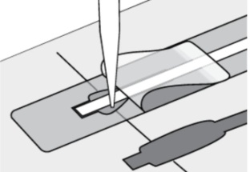Označte testovací stripy** popisem vzorku. Stripy mohou být vloženy do inkubátoru, aby nedošlo k promáčknutí rezervoáru.

**Krok 3**

**Vložte strip do ROSA inkubátoru**

Přidržte strip v inkubátoru a odlepte vrchní ochrannou fólii až k uvedené značce. Dejte pozor na poškození savé houbičky.

**Krok 4**

Nasajte pipetou 300 µl mléka bez pěny a vzduchových bublin.

Pipetu přiložte kolmo k rezervoáru s houbičkou a z jedné strany v místě indikační linie na stripu **pomalu pipetujte 300 µl** (± 15 µl).

**Krok 5**

**Ochrannou fólií opět přelepte** vzorkovací komůrku.

Pokud testujete více vzorků najednou, opakujte: odlepení, pipetování, opětovné přelepení u každého stripu. Dokončete přípravu všech vzorků během 1 minuty.

**Krok 6**

**Uzavřete víko** inkubátoru a zajistěte jej. Automaticky se spustí časovač a rozsvítí se červená kontrolka.

**Krok 7**

**Inkubujte 2 minuty\***, ne však déle než 2,5 minuty. Po 2 minutách se spustí alarm a začne blikat střídavě žlutá a červená kontrolka.

**Krok 8**

**Vyjměte strip** z ROSA inkubátoru. Během odečítání držte strip vzorkovací komůrkou směrem dolu a nemačkejte ji.

* Odečtěte do 3 minut od konce inkubace.
* Víko inkubátoru přivřete, nezajišťujte jej.

**\*** Inkubujte 3 minuty, ne však déle než 3,5 minuty u kozího mléka nebo 8 minut, ne však déle než 9 minut, pokud testujete ovčí mléko.

# Vizuální kontrola a interpretace

Během odečítání držte strip vzorkovací komůrkou směrem dolu a nemačkejte ji. Opatrně ze stripu setřete případné nežádoucí částice.

**Zkontrolujte C** kontrolní proužek, a pokud:

* **C** proužek chybí
* **C** proužek je rozmazaný nebo nerovnoměrný
* Pokud mléko zakrývá proužky **C**, **BL** (beta-laktam) nebo **TE** (tetracyklin).
* Nebo pokud vzorek mléka nedosáhl všech **C**, **BL** nebo **TE**

proužků

Opakujte test znovu. Neplatné stripy nevkládejte do čtečky.

Pokud je proužek C správně vybarvený, proveďte vizuální posouzení dle přiložené tabulky.

3line_c-bl-te-invalid

**Interpretace odečítacím zařízením EZ Reader (v režimu pouze odečítání)**



Do 3 minut od dokončení inkubace vložte čistý a vizuálně zkontrolovaný strip do čtečky Charm EZ jak je znázorněno. Zasuňte jej celý do otvoru.

Pokud to požadujete, může být zadána identifikace **vzorku**

a/nebo **operátora**. Zavřete dvířka pro odečtení. Na displeji se zobrazí číselná hodnota (**READING**) a interpretace výsledků (**RESULT**).

Výsledky jsou uloženy do paměti a mohou být zpětně vyvolány k přenosu do počítače nebo vytisknuty.

**Negativní** – pokud je **odečtené číslo záporné** nebo

rovno nule, bude Charm EZ zobrazovat **negativní výsledek**.

**Pozitivní** – pokud je **odečtené číslo kladné**, bude Charm EZ zobrazovat **pozitivní výsledek**. Vzorek by měl být znovu testován. Viz. Opakování zkoušky v případě pozitivity. Interpretace pozitivního výsledku bude: **BL** (v případě pozitivity na beta-laktamy, **TET** (v případě pozitivity na tetracykliny), **BLTET** (v případě pozitivity na beta-laktamy a tetracykliny).

**MRLBLTET2 postup pro Charm EZ v režimu inkubace**

****

**Krok1**

* + Zapněte Charm EZ a vyčkejte na úvodní obrazovku

**Insert strip to start**

**Krok 2**

* + **Všechny vzorky před testováním dobře promíchejte.**



**Krok 3**

* + Označte testovací stripy identifikací vzorku. Vyhněte se promáčknutí rezervoáru.

**Krok 4**

* + Vložte strip do Charm EZ
  + Charm EZ automaticky načte a rozezná typ testu a nastaví příslušnou inkubační teplotu
  + Vyčkejte, až se indikátor teploty zbarví do zelena.

**Krok 5**

* Na dotykové obrazovce zadejte ID operátora, ID vzorku a informaci o šarži.

**Krok 6**

* Přidržte strip v inkubátoru a odlepte vrchní ochrannou fólii až k uvedené značce Peel to here.
* Dejte pozor na poškození savé houbičky a vyhněte se zvedání stripu

**Krok 7**

* Nasajte pipetou 300 µl mléka bez pěny a vzduchových bublin.
* Pipetu přiložte kolmo k rezervoáru s houbičkou a z jedné strany v místě indikační linie na stripu **pomalu pipetujte**
* (± 15 µl) vzorku nebo kontroly.

**Krok 8**

Ochrannou fólií opět přelepte vzorkovací komůrku.

**Krok 9**

* Uzavřete dvířka Charm EZ. Tím se spustí 2 minutový

časovač.

* Neotvírejte dvířka během testu.

**Krok 10**

* Výsledek testu bude po ukončení inkubace automaticky zobrazen na obrazovce.
* Vyjměte strip z Charm EZ a zobrazí se opět Insert strip to start.

**Opakování zkoušky v případě pozitivity**

1. Pozitivní vzorek opakujte nejlépe duplicitně s pozitivní i negativní kontrolou.
2. U negativní kontroly musí být odečtená hodnota nižší než -400 a výsledek na ROSA nebo Charm EZ čtečce negativní.
3. U pozitivní kontroly musí být odečtená hodnota vyšší než +400 a výsledek na ROSA nebo Charm EZ čtečce pozitivní.
4. Jestliže jedna z kontrol není v uvedeném rozsahu, opakujte test. Pokud kontrola nebude stále v požadovaném rozsahu, kontaktujte svého dodavatele.
5. Jestliže se obě kontroly pohybují v uvedeném rozsahu a jeden nebo oba opakovaně testované vzorky jsou pozitivní, je vzorek pozitivní na beta-laktam a/nebo tetracyklin.

# Kompletní přehled Charm ROSA testů

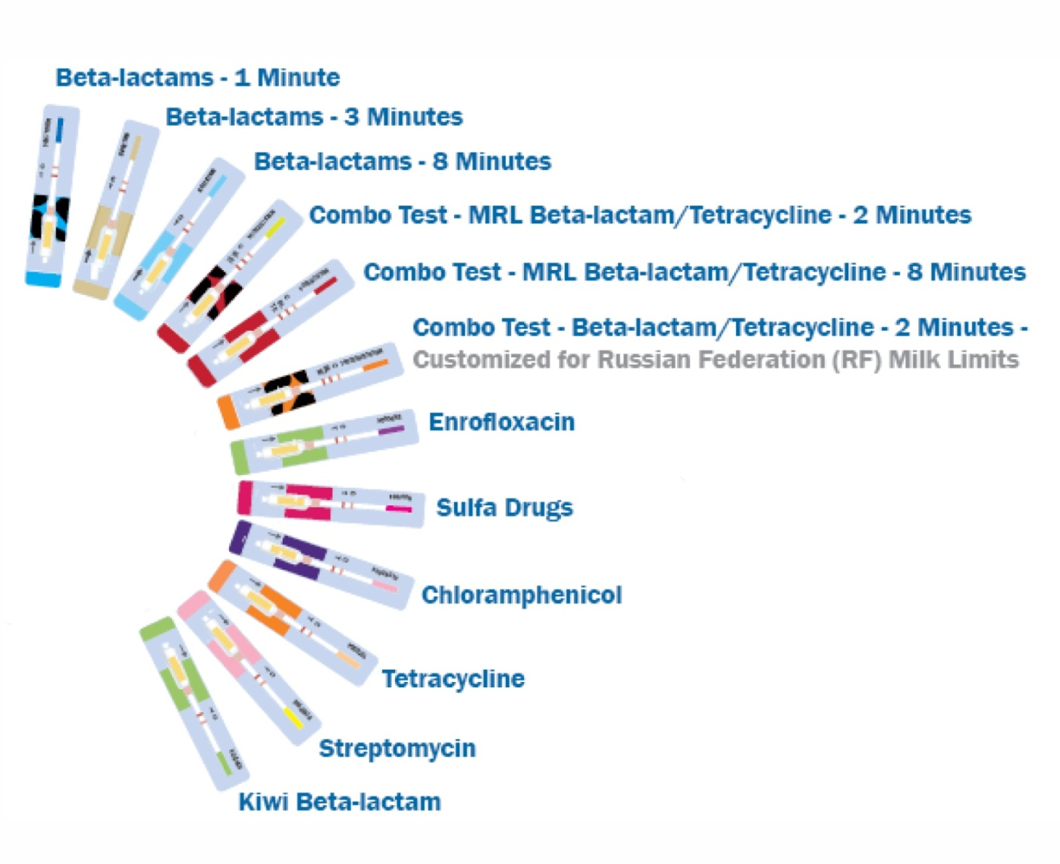

Veterinární přípravek. Pouze pro zvířata.

**Číslo schválení:** 031-09/C

**Držitel rozhodnutí o schválení/Dovozce:**

RHINESTONE, s.r.o., Národní Obřany 823/37, 16000 Praha 6, Česká republika

**Výrobce:**

CHARM Sciences, INC., 659 Andover Street 01843-1032 Lawrence, Massachusetts, USA